Załącznik do Zapytania o cenę: Zakup znaków wraz z dostawą znaków drogowych

lp | Symbol znaku | przykład | Dodatkowy opis (L:lewy, P:prawy) | ilość | Wartość brutto
1 | A – 6d | 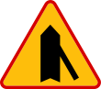 |  | 1
2 | A – 7 | 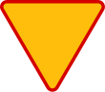 |  | 4
3 | A-30 |  |  | 2
4 | U- 18A |  | lustro drogowe d-800mm | 1
5 | T - 16 | 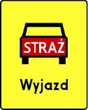 |  | 2
6 | U – 9b | 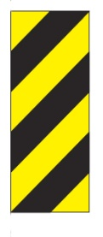 | Tablica oznaczenia ograniczenia skrajni drogi | 4
7 | T – a |  |  | 1
8 | T – a |  |  | 1
9 | T – c |  |  | 1
10 | T – c |  |  | 1
11 | T - 6a | 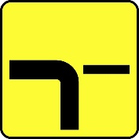 |  | 1
12 | T – 6c |  |  | 1
13 | D – 1 |  |  | 4
14 | B- 33 | 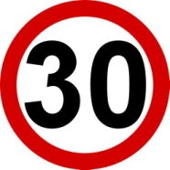 |  | 4
15 | B-34 |  |  | 4
16 | B-33 | 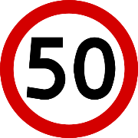 |  | 2
17 | B-34 | 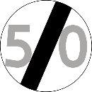 |  | 2
18 | D-15 | 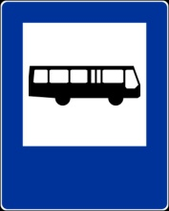 | Przystanek autobusowy | 6
19 |  | Kształt i kolor jak typ E lub nazwy ulic Wymiary  ok. 700-900x200  napisy naklejane Przykład: | Krzywa Wieś 19 (L+P) | 2
20 |  |  | Krzywa Wieś 37-44 (L+P) | 2
21 |  |  | Krzywa Wieś 45-57 (L+P) | 2
22 |  |  | Dzierzążenko 26 (L+P) | 2
23 |  |  | Międzybłocie 37 (L+P) | 2
24 |  |  | Międzybłocie 1 (L+P) | 2
25 |  |  | Międzybłocie 1a-8 (L+P) | 2
26 |  |  | Międzybłocie 9-34 i 49a (L+P) | 2
27 |  |  | Międzybłocie 21-34 (L) | 1
28 |  |  | Międzybłocie 1-19 i 49a (P) | 1
29 |  |  | Pieczynek 1 (L=P) | 2
30 |  |  | Nowy Dwór 11 (L+P) | 2
31 |  |  | Nowy Dwór 4 - 9 (3L+3P) | 6
32 |  |  | Nowy Dwór 2, 3, 36 (L+P) | 2
33 |  |  | Nowy Dwór 36 (L+P) | 2
34 |  |  | Nowy Dwór 2a-2j (L+P) | 2
35 |  |  | Nowy Dwór 14 - 35 (L+P) | 2
36 |  |  | słupki standardowe do 3,5 mb | 40
Wartość zamówienia Brutto wraz z dostawą

Znaki małe (drogi gminne), folia I generacji. Napisy na znakach uzupełniających naklejane. Wszystkie znaki z kompletem uchwytów.
Osoba do kontaktu z ramienia urzędu: Grzegorz Górski te. 662238614 e-mail: gorski@gminazlotow.pl

